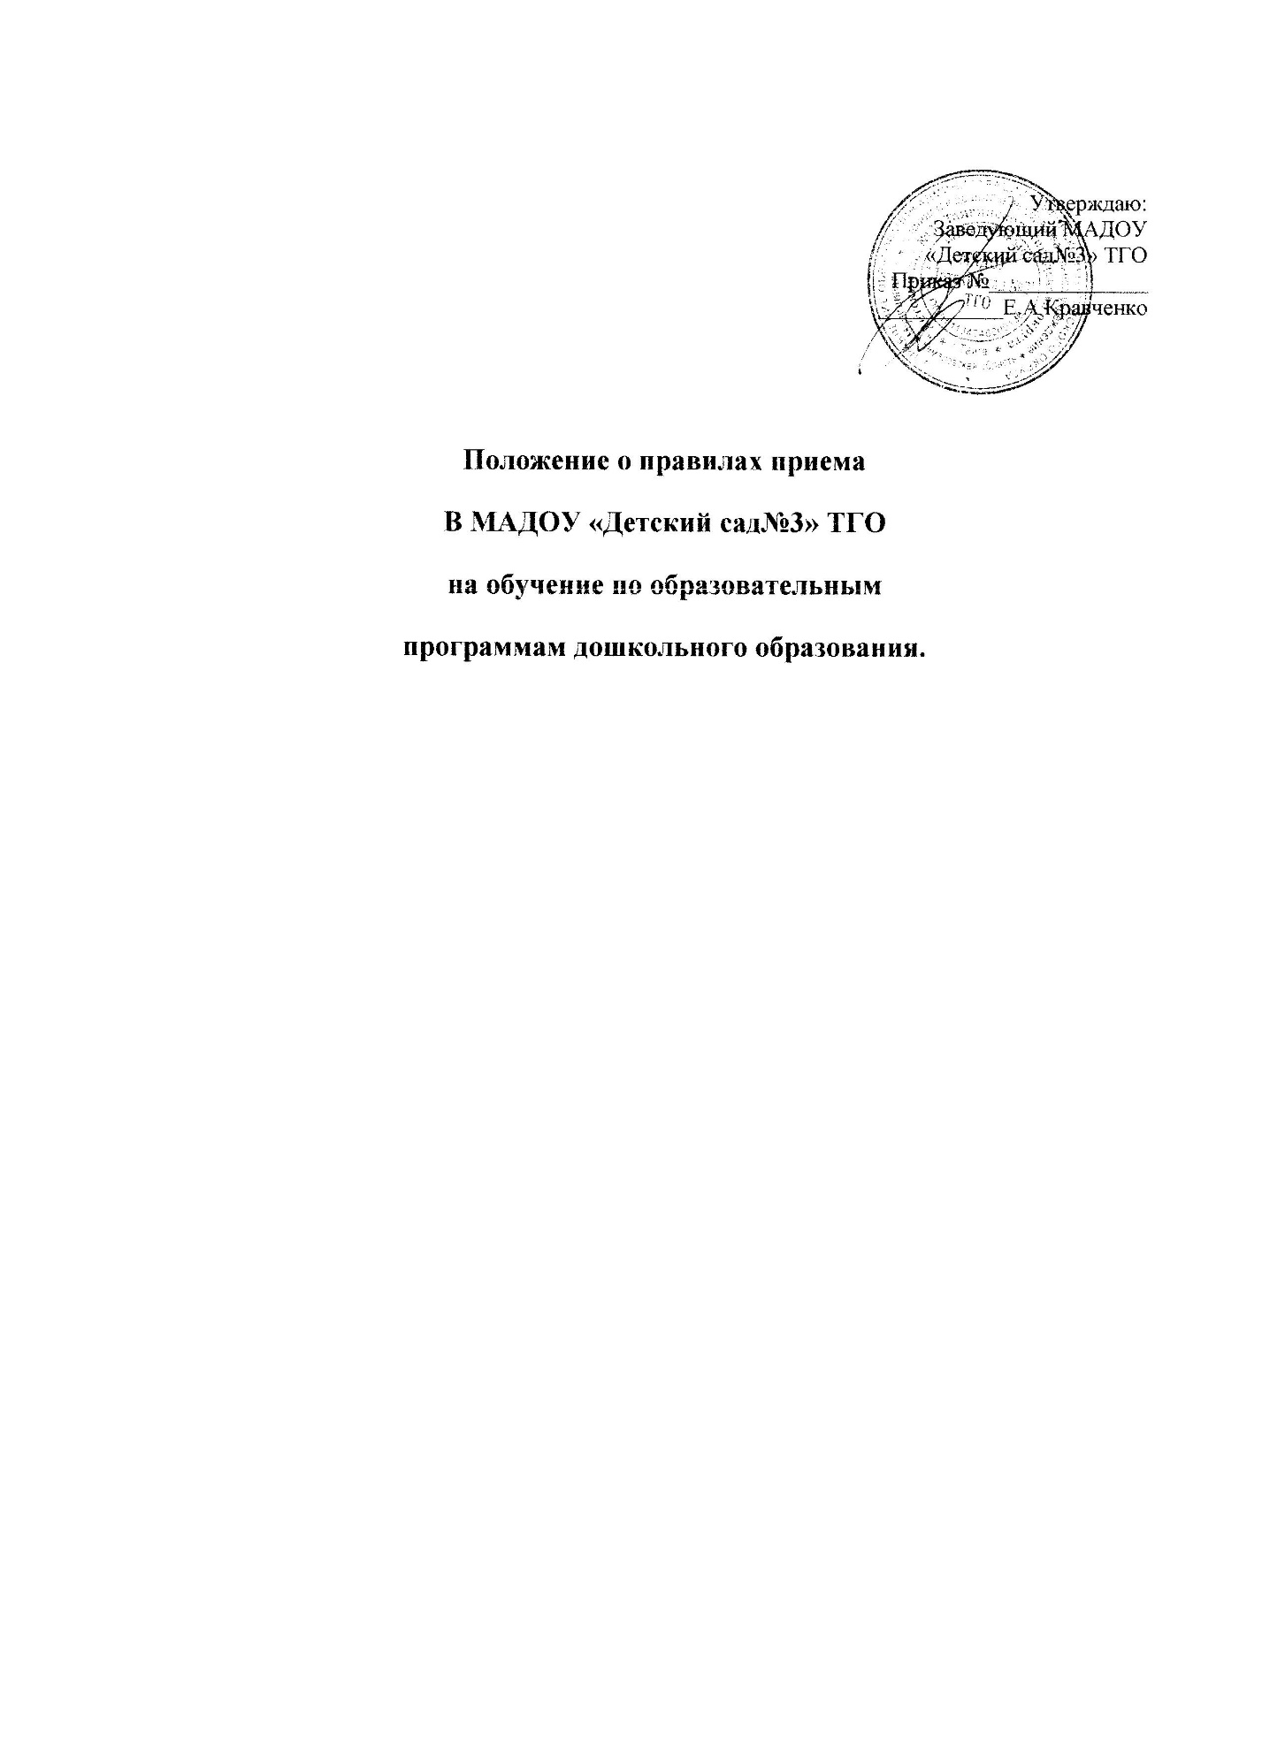

1. Общие положения
1.1. Настоящий положение о приема на обучение по образовательным программам дошкольного образования (далее –Порядок) разработан в соответствии с:
– Федеральным законом от 29.12.2012 № 273-ФЗ "Об образовании в Российской Федерации";
– Федеральным законом от 25.07.2002 № 115-ФЗ "О правовом положении иностранных граждан в Российской Федерации";
– Законом Российской Федерации от 19.02.1993 № 4530-1 "О вынужденных переселенцах";
– Законом Российской Федерации от 19.02.1993 № 4528-1 "О беженцах";
– Порядком приема на обучение по образовательным программам дошкольного образования, утв. приказом Минобрнауки России от 08.04.2014 № 293;
– Порядком организации и осуществления образовательной деятельности по основным общеобразовательным программам – образовательным программам дошкольного образования, утв. приказом Минобрнауки России от 30.08.2013 № 1014;
- Регламентом администрации главы ТГО о предоставлении муниципальных услуг от 05.06.2013 № 410-П «Прием заявлений, постановка на учет и зачисление детей в образовательные учреждения, реализующих основную образовательную программу дошкольного образования (детские сады)»
– Уставом МАДОУ «Детский сад №3» ТГО
1.2. Настоящее Положение регламентирует прием граждан РФ (далее – ребенок, дети) в МАДОУ «Детский сад №3» ТГО на обучения по образовательным программам дошкольного образования.
1.3. Прием иностранных граждан и лиц без гражданства, в т. ч. из числа соотечественников за рубежом, беженцев и вынужденных переселенцев, за счет средств бюджетных ассигнований федерального бюджета, бюджетов субъектов РФ и местных бюджетов осуществляется в соответствии с международными договорами РФ, Федеральным законом от 29.12.2012 № 273-ФЗ "Об образовании в Российской Федерации", Порядком приема на обучение по образовательным программам дошкольного образования, утв. Приказом Минобрнауки России от 08.04.2014 № 293, и настоящими Положением.
2. Организация приема
2.1. Образовательная организация осуществляет прием детей в возрасте от 2 до 7лет.
2.2. Образовательная организация обеспечивает прием детей, имеющих право на получение дошкольного образования. Образовательная организация обеспечивает прием детей, проживающих на территории Тайгинского городского округа, имеющих право на получение дошкольного образования.
В приеме детей может быть отказано только при отсутствии свободных мест.
2.3. Прием детей с ограниченными возможностями здоровья осуществляется на обучение по адаптированным программам с согласия родителей (законных представителей) на основании рекомендаций психолого-медико-педагогической комиссии.
2.4. Прием детей в ДОО осуществляется в течение календарного года при наличии свободных мест.
- Списки детей утверждаются на заседании городской комиссии, которое проводится в срок до 25 мая текущего года.
- Утвержденные поименные списки детей в срок до 15 июня размещаются на сайте МАДОУ «Детский сад №3» ТГО
- в течение июня – июля текущего года руководитель ДОО проводит мероприятия по зачислению детей в ДОО.
- Информирование родителей (законных представителей) осуществляется руководителем ДОО.
- По результатам зачисления ребенка в ДОО, не позднее 2 – х месяцев с момента зачисления детей, руководитель ДОО вносит сведения в единый информационный ресурс «АИС «Образование»: «Электронная очередь в ДОУ»:
- заявление на зачисление в ДОО от родителей (законных представителей) ребенка;
- ребенок зачислен (приказ от ___ № ____);
-отказ от зачисления с указанием причины (отсутствие документов, подтверждающих внеочередное, первоочередное право на предоставление места в ДОО);
- в срок до 1 сентября руководителями ДОО должны быть завершены мероприятия по зачислению детей.
2.5. На информационном стенде ДОО и на официальном сайте ДОО в сети Интернет до начала приема размещаются:
– информация о сроках приема документов,
- график приема документов;
– примерная форма заявления о приеме в ДОО,
- образец заполнения формы заявления;
– иная дополнительная информация по текущему приему.

3. Порядок зачисления
3.1. Прием детей в ДОО на обучение по программам дошкольного образования, осуществляется по личному заявлению родителя (законного представителя) ребенка при предъявлении оригинала документа, удостоверяющего личность родителя (законного представителя), либо оригинала документа, удостоверяющего личность иностранного гражданина и лица без гражданства в РФ в соответствии с законодательством РФ.
3.2. При приеме детей в ДОО родители (законные представители) детей, подлежащих обучению по образовательным программам дошкольного образования утвержденных в списках, предоставляют:
– оригинал свидетельства о рождении ребенка и документ, подтверждающий родство заявителя (или законность представления прав ребенка);
– свидетельство о регистрации ребенка по месту жительства или по месту пребывания на закрепленной территории или документ, содержащий сведения о регистрации ребенка по месту жительства или по месту пребывания.
3.3. При приеме детей в ДОО родители (законные представители) детей, не являющихся гражданами РФ, дополнительно предоставляют:
– документ, подтверждающий родство заявителя или законность представления прав ребенка;
– документ, подтверждающий право заявителя на пребывание в РФ
Иностранные граждане и лица без гражданства все документы представляют на русском языке или вместе с нотариально заверенным в установленном порядке переводом на русский язык.
3.5. При приеме в ДОО детей из семей беженцев или вынужденных переселенцев родители (законные представители) предоставляют:
– удостоверение вынужденного переселенца со сведениями о членах семьи, не достигших возраста 18 лет, или
–удостоверение беженца со сведениями о членах семьи, не достигших 18 лет.
3.6. Родители (законные представители) детей, впервые поступающих в ДОО предоставляют соответствующее медицинское заключение.
3.7. Лицо, ответственное за прием документов, при приеме заявления обязано ознакомиться с документом, удостоверяющим личность заявителя, для установления факта родственных отношений и полномочий законного представителя.
3.8. При приеме заявления должностное лицо, ответственное за прием документов, знакомит родителей (законных представителей) с уставом ДОО, лицензией на право осуществления образовательной деятельности, образовательными программами, реализуемыми ДОО, локальными нормативными актами, регламентирующими организацию и осуществление образовательной деятельности, права и обязанности воспитанников, а также настоящим Порядком.
3.9. Факт ознакомления родителей (законных представителей) ребенка с документами, указанными в п. 3.8, фиксируется в заявлении о приеме и заверяется личной подписью родителей (законных представителей) ребенка.
Подписью родителей (законных представителей) ребенка фиксируется также согласие на обработку их персональных данных и персональных данных ребенка в порядке, установленном законодательством РФ.
3.10. Лицо, ответственное за прием документов, осуществляет регистрацию поданных заявлений и документов в журнале приема заявлений о приеме в ДОО, о чем родителям (законным представителям) детей выдается расписка в получении документов, содержащая информацию о регистрационном номере заявления о приеме ребенка в ДОО и перечне представленных документов. Расписка заверяется подписью лица, ответственного за прием документов, и печатью ДОО.
3.11. Заявление может быть подано родителем (законным представителем) в форме электронного документа с использованием информационно-телекоммуникационных сетей общего пользования.
3.12. При приеме на обучение по образовательным программам дошкольного образования изданию приказа о приеме в ДОО предшествует заключение договора на обучение.
3.13. Прием ребенка в ДОО оформляется приказом руководителя ДОО в течение трех рабочих дней после заключения договора. Приказ о зачислении в ДОО размещаются на информационном стенде ДОО и на официальном сайте ДОО в сети Интернет в трехдневный срок после издания.
3.14. На каждого зачисленного в ДОО ребенка формируется личное дело, в котором хранятся все полученные при приеме документы.

